Perancangan UI/UX Sistem Administrasi Surat Instansi Pemerintah Daerah menggunakan metode Design Thinking

Elvina Giovanni Amelinda^{1*}, Dwi Hosanna Bangkalang²
¹Sistem Informasi, Universitas Kristen Satya Wacana, Salatiga, Salatiga
*e-mail Corresponding Author : dwihosanna.bangkalang@uksw.edu

Abstract
The letter administration system is an essential component of bureaucratic governance at the Forestry Department’s UPT KPHP Mentaya Hulu – Seruyan Tengah. However, its management still encounters obstacles such as delayed dispositions, data duplication, and difficulties in tracking incoming and outgoing letters. To address these issues, this study develops a UI/UX design for the letter administration system using the Design Thinking method, which consists of five key stages, namely empathize, define, ideate, prototype, and test. The system was evaluated through the System Usability Scale (SUS) instrument involving 26 respondents from various positions. The objective of this study is to produce a prototype design that meets user needs, supports letter digitalization, and enhances the effectiveness of correspondence management. The evaluation results show an average SUS score of 84.04 in the Excellent category, indicating that the system is easy to use and well-accepted. This research contributes to the application of a user-centered approach in government correspondence administration and provides a foundation for the further development of digital administrative systems.Key Words: Design Thinking, UI/UX, System Usability Scale (SUS), letter administration, government institution

Abstrak
Sistem administrasi surat merupakan elemen penting dalam tata kelola birokrasi di Dinas Kehutanan UPT KPHP Mentaya Hulu - Seruyan Tengah. Namun, pengelolaan masih menghadapi kendala berupa keterlambatan disposisi, duplikasi data, dan kesulitan pelacakan surat masuk-keluar. Sebagai upaya menyelesaikan permasalahan tersebut, penelitian ini mengembangkan rancangan UI/UX sistem administrasi surat dengan menggunakan metode Design Thinking, yang terdiri dari lima tahapan utama, yaitu empathize, define, ideate, prototype, dan test. Pengujian dilakukan menggunakan instrumen System Usability Scale (SUS) yang melibatkan 26 responden dari berbagai jabatan. Tujuan penelitian adalah menghasilkan rancangan prototype yang sesuai kebutuhan pengguna, mendukung digitalisasi surat, dan meningkatkan efektivitas pengelolaan surat. Hasil evaluasi menunjukkan skor rata-rata SUS sebesar 84,04 dalam kategori Excellent, menandakan sistem mudah digunakan dan diterima. Penelitian ini berkontribusi pada penerapan pendekatan user-centered dalam administrasi surat pemerintah serta menjadi dasar pengembangan sistem digital selanjutnya.
Kata Kunci: Design Thinking, UI/UX, System Usability Scale (SUS), administrasi surat, instansi pemerintah

1. Pendahuluan
Di era digital, instansi pemerintah dituntut untuk meningkatkan kualitas pelayanan administrasi dengan dukungan sistem informasi [1]. Salah satu elemen penting dalam tata kelola birokrasi adalah sistem administrasi surat, yang berfungsi sebagai media dokumentasi, komunikasi resmi, serta dasar pengambilan keputusan[2]. Permasalahan umum dalam pengelolaan surat mencakup keterlambatan disposisi, risiko kehilangan arsip, duplikasi data, dan kesulitan pelacakan status dokumen secara real-time [3], [4].
Unit Pelaksana Teknis Kesatuan Pengelolaan Hutan Produksi (UPT KPHP) Mentaya Hulu - Seruyan Tengah, yang berada di bawah Dinas Kehutanan, menghadapi masalah serupa. Sistem pengelolaan surat yang ada saat ini belum didukung oleh sistem informasi terintegrasi, yang menimbulkan kendala dalam monitoring dokumen, verifikasi, dan alur kerja administrasi yang sesuai [5]. Hal ini menunjukkan perlunya desain sistem yang tidak hanya memfasilitasi digitalisasi alur surat, tetapi juga memastikan bahwa sistem yang dirancang sesuai dengan kebutuhan dan pengalaman pengguna.
Dalam hal ini, peran antarmuka pengguna (UI) dan pengalaman pengguna (UX) menjadi faktor penentu agar sistem dapat berfungsi secara efektif di lingkungan kerja pegawai [6], [7]. Untuk itu, penelitian ini mengadopsi metode Design Thinking, sebuah pendekatan iteratif yang berfokus pada kebutuhan pengguna dan terdiri dari lima tahapan utama, yakni empathize, define, ideate, prototype, dan test [6]. Pendekatan ini banyak diterapkan dalam pengembangan sistem informasi karena terbukti mampu menghadirkan solusi yang lebih intuitif, adaptif, dan relevan dengan kebutuhan pengguna akhir [3], [8].
Beberapa penelitian sebelumnya membuktikan efektivitas Design Thinking. Ramadhan dkk. [4] menunjukkan peningkatan usability aplikasi repositori akademik dengan skor SUS 93,58 (kategori Excellent). Febriani dkk. [7] juga menunjukkan bahwa integrasi psikologi dalam prototyping menghasilkan skor usability 88 (Very Good). Sipayung dan Purnia [5] melaporkan peningkatan skor usability dari 52 menjadi 71,7 pada aplikasi digitalisasi arsip setelah melakukan iterasi berbasis umpan balik. Penelitian oleh Rahman dkk. [9] dan Yusri dkk. [10] juga menegaskan konsistensi Design Thinking dalam meningkatkan kualitas UI/UX di berbagai domain.
Berdasarkan permasalahan yang dihadapi, pokok masalah dalam penelitian ini difokuskan pada upaya merancang UI/UX sistem administrasi surat di UPT KPHP Mentaya Hulu - Seruyan Tengah dengan menerapkan metode Design Thinking. Tujuan utama penelitian ini adalah menghasilkan rancangan prototype sistem administrasi surat yang berpusat pada pengguna, dengan fitur utama berupa digitalisasi dokumen. Penelitian ini memberikan kontribusi pada pengembangan sistem administrasi yang lebih terstruktur untuk instansi pemerintah, menyumbang literatur akademik terkait UI/UX berbasis Design Thinking, serta memberikan manfaat bagi pegawai melalui layanan administrasi yang terdokumentasi dan mudah dilacak.

2. Tinjauan Pustaka
Beberapa penelitian sebelumnya telah menyoroti pentingnya perancangan UI/UX dalam sistem informasi administrasi. Titania dkk. [1] mengembangkan sistem pengarsipan surat berbasis web dengan metode User Centered Design (UCD) yang meningkatkan keteraturan data, namun aspek pengalaman pengguna belum menjadi fokus utama. Sipayung dan Purnia [5] juga menerapkan UCD pada aplikasi digitalisasi arsip dan mencatat peningkatan skor usability, menegaskan pentingnya keterlibatan pengguna dalam desain sistem.
Penerapan Design Thinking digunakan dalam menghasilkan antarmuka yang adaptif. Ramadhan dkk. [4] memperoleh skor SUS 93,58 pada aplikasi repositori akademik, sementara Febriani dkk. [7] mencatat skor usability 88 pada aplikasi layanan administrasi. Penelitian Yusri dkk. [10] bahkan menunjukkan integrasi Kode QR mampu meningkatkan kecepatan pelayanan dalam sistem pemesanan berbasis mobile. Suratno dan Shafira [11] menerapkan metode Design Thinking dalam pengembangan UI/UX pada sebuah perusahaan jasa, menunjukkan penerapan konsep user-centered tidak hanya terbatas pada sektor publik, tetapi juga pada industri layanan. Sementara itu, Dewangga dkk. [12] merancang ulang antarmuka dan pengalaman pengguna website sistem informasi akademik menggunakan metode Lean UX, yang menekankan iterasi cepat serta validasi berbasis kebutuhan pengguna. Kedua penelitian ini menegaskan pentingnya pemilihan pendekatan desain yang sesuai dengan konteks sistem dan karakteristik pengguna untuk meningkatkan kualitas UI/UX.
Dalam konteks pemerintahan, Wirtz dkk. [13] menegaskan bahwa pengalaman pengguna merupakan faktor kunci keberhasilan layanan e-government. Meski demikian, riset serupa pada sistem administrasi surat instansi daerah masih terbatas.
System Usability Scale (SUS) diperkenalkan oleh Brooke [14] sebagai instrumen sederhana namun andal untuk mengevaluasi tingkat kegunaan sistem interaktif. SUS terdiri dari sepuluh pernyataan dengan skala Likert 1-5 yang menghasilkan skor akhir dalam rentang 0-100. Seiring perkembangannya, penelitian lanjutan menunjukkan bahwa SUS memiliki reliabilitas tinggi dan dapat diterapkan lintas domain, baik perangkat lunak, situs web, maupun aplikasi publik. Bangor dkk. [15] memperluas interpretasi SUS dengan menambahkan kategori adjektiva seperti OK, Good, dan Excellent sehingga memudahkan pemangku kepentingan dalam membaca hasil evaluasi. Selain itu, Sauro dan Lewis [16] menegaskan bahwa benchmark skor SUS berada di angka 68, yang dapat dijadikan acuan awal dalam menilai kualitas kegunaan sistem. Analisis lebih lanjut juga dilakukan oleh Lewis dan Sauro [17] yang membuktikan bahwa SUS memiliki struktur faktor yang stabil, sehingga valid digunakan baik untuk menilai aspek kegunaan maupun pengalaman pengguna. Dengan dasar tersebut, SUS dipandang sebagai metode evaluasi usability yang ringkas, praktis, dan tetap memiliki validitas akademik yang kuat.
Keterbatasan tersebut membuka peluang bagi penelitian ini yang berfokus pada penerapan metode Design Thinking dalam perancangan UI/UX sistem administrasi surat pada instansi pemerintah daerah. Tidak seperti penelitian terdahulu yang umumnya menyoroti konteks akademik maupun komersial, penelitian ini menghadirkan kebaruan dengan menitikberatkan pada digitalisasi surat di sektor pemerintahan daerah melalui pemanfaatan Kode QR sebagai instrumen utama untuk meningkatkan transparansi, pelacakan, dan disposisi. Unsur kebaruan lainnya terletak pada integrasi rancangan sistem yang tidak hanya menekankan aspek teknis, tetapi juga memperhitungkan kompleksitas birokrasi serta variasi literasi digital pegawai. Dengan pendekatan tersebut, penelitian ini diharapkan mampu memberikan kontribusi strategis sekaligus praktis bagi transformasi digital layanan administrasi publik, sekaligus menjadi rujukan dalam pengembangan sistem serupa di lingkungan instansi pemerintah.

3. Metodologi
Studi ini mengadopsi metode Design Thinking sebagai landasan perancangan sistem. Metode ini berkembang dari disiplin desain dan kini banyak diadopsi pada bidang teknologi informasi serta layanan publik karena kemampuannya mendorong inovasi berbasis kebutuhan nyata pengguna. Karakter utama dari pendekatan ini adalah sifatnya yang iteratif dan partisipatif, sehingga memungkinkan rancangan sistem disusun melalui pemahaman mendalam terhadap pengalaman pengguna serta diuji secara berulang untuk memperoleh solusi yang optimal [3], [5].
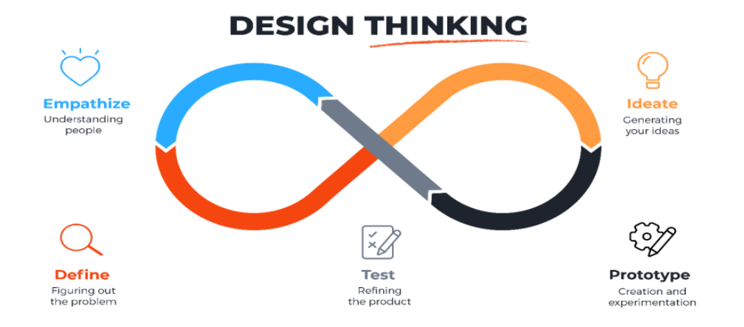

Gambar 1. Metode Design Thinking [18]
Secara konseptual, Design Thinking terdiri atas lima tahapan yang saling berkaitan seperti yang ditunjukkan pada Gambar 1. Tahap awal adalah empathize, yang menekankan pada proses memahami sudut pandang, kebutuhan, dan permasalahan pengguna melalui interaksi langsung maupun pengamatan kontekstual. Hasil dari tahap ini kemudian dirumuskan dalam define, yaitu proses mengidentifikasi inti persoalan dan menyusunnya dalam bentuk pernyataan masalah yang terarah. Tahap berikutnya, ideate, merupakan fase eksplorasi gagasan yang memfasilitasi munculnya berbagai alternatif solusi yang kemudian dipilah dan diprioritaskan. Selanjutnya, ide yang terpilih diwujudkan dalam bentuk prototype, yakni representasi visual atau fungsional yang memungkinkan pengguna menilai rancangan secara lebih nyata. Tahap terakhir adalah test, yang berfokus pada evaluasi pengalaman pengguna dalam mengoperasikan rancangan tersebut, sehingga dapat diperoleh umpan balik yang menjadi dasar penyempurnaan desain [8].
Dengan struktur yang demikian, Design Thinking tidak hanya menghasilkan solusi yang fungsional, tetapi juga menjaga kesesuaian rancangan dengan konteks sosial dan organisasi tempat sistem diterapkan. Pendekatan ini menekankan bahwa keberhasilan sebuah sistem informasi tidak semata ditentukan oleh kelengkapan fitur teknis, melainkan juga oleh sejauh mana sistem tersebut mampu beradaptasi terhadap kebutuhan dan keterbatasan pengguna di lingkungan nyata.

4. Hasil dan Pembahasan
Bagian ini menyajikan proses perancangan solusi sistem administrasi surat, yang dikembangkan berdasarkan temuan permasalahan dan diolah melalui lima tahapan Design Thinking sebagai berikut:
4.1 Empathize
Tahap empathize menitikberatkan pada pemahaman menyeluruh terhadap kebutuhan, kebiasaan, serta hambatan yang dialami pengguna dalam proses administrasi surat. Data dikumpulkan melalui wawancara semi-terstruktur dengan pegawai administrasi dan kepala seksi, observasi langsung terhadap alur surat masuk maupun keluar baik manual maupun digital, serta dokumentasi aktivitas konvensional seperti pencatatan pada buku agenda dan penyimpanan arsip fisik.
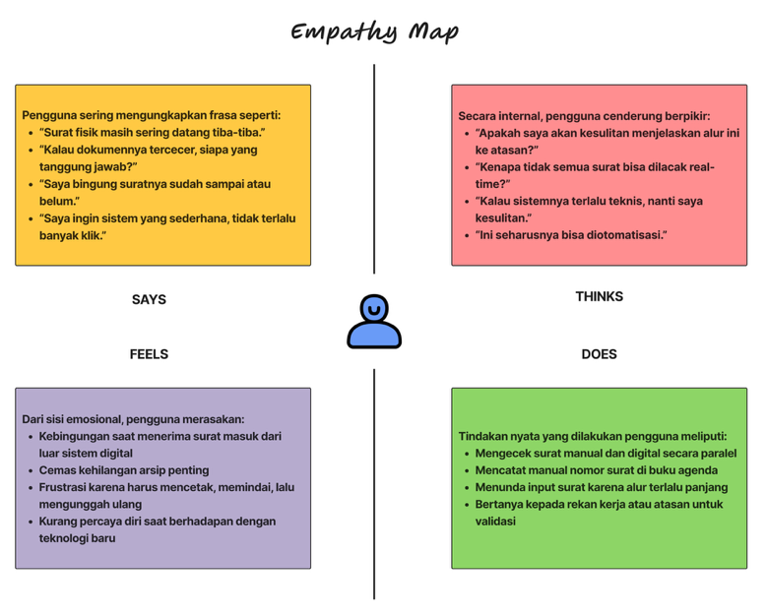

Gambar 2. Empathy Map
Hasil eksplorasi kemudian dipetakan dalam empathy map yang menggambarkan aspek says, thinks, feels, dan does dari pengguna yang ditunjukkan pada Gambar 2. Dari analisis ini diperoleh beberapa temuan penting, yaitu pengguna merasa bingung ketika memproses surat di luar sistem, mengalami frustrasi karena harus menangani dokumen fisik dan digital secara bersamaan, serta mengharapkan hadirnya sistem yang lebih sederhana, terintegrasi, dan terotomatisasi. Temuan ini menjadi dasar dalam merumuskan masalah inti serta menentukan arah perancangan sistem administrasi surat pada tahap selanjutnya.

4.2 Define
Tahap define bertujuan menyintesis hasil empathize untuk merumuskan fokus permasalahan utama. Analisis menunjukkan bahwa sistem pengelolaan surat yang ada belum mampu mengakomodasi kebutuhan teknis di unit lapangan, terutama dalam menangani surat fisik dari Masyarakat, mitra, hingga internal. Kondisi ini menimbulkan keterlambatan disposisi dan menyulitkan proses pelacakan secara real-time.

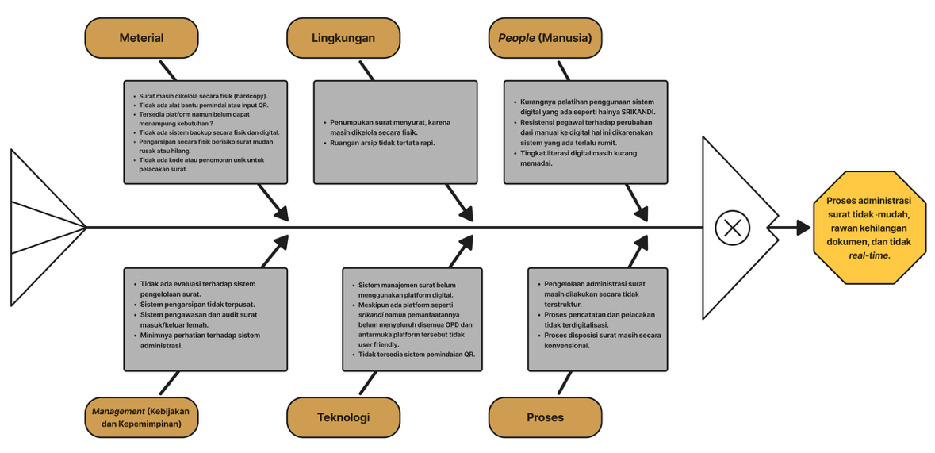

Gambar 3. Fishbone Diagram
Untuk memperkuat pemetaan masalah, digunakan fishbone diagram yang ditunjukkan pada Gambar 3, yang mengidentifikasi enam kategori penyebab, yaitu material, lingkungan, manusia, proses, teknologi, dan manajemen. Hasil analisis menegaskan bahwa hambatan tidak hanya bersumber pada keterbatasan teknologi, melainkan juga dipengaruhi oleh faktor sumber daya manusia, kebijakan, serta alur kerja manual yang belum terdigitalisasi. Sintesis ini menjadi dasar penting dalam penentuan arah solusi pada tahap berikutnya.

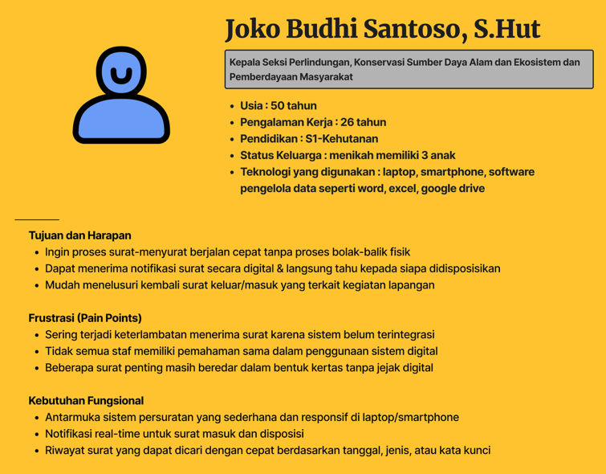

Gambar 4. User Persona
Selanjutnya, Pada Gambar 4 ditunjukkan User Persona yang merepresentasikan pengguna kunci sistem, yaitu Joko Budhi Santoso, Kepala Seksi Perlindungan dan Pemberdayaan Masyarakat. Persona ini menggambarkan kebutuhan, keterbatasan teknologi, dan ekspektasi dari pengguna senior dengan pengalaman panjang di birokrasi kehutanan.
4.3 Ideate
Tahap ideate merupakan proses eksplorasi yang bertujuan menghasilkan alternatif solusi berdasarkan pemetaan kebutuhan pengguna pada tahap empathize dan perumusan masalah pada tahap define. Fokus utama dari tahap ini adalah merancang solusi kreatif yang dapat menjawab tantangan administratif di UPT KPHP Mentaya Hulu - Seruyan Tengah, khususnya dalam pengelolaan surat yang masih didominasi pencatatan secara konvesional.
Proses ini diawali dengan sesi brainstorming yang melibatkan pengguna kunci, yaitu kepala seksi, kepala tata usaha, dan admin persuratan. Hasil diskusi menghasilkan sejumlah fitur inti yang dibutuhkan, meliputi pelacakan surat berbasis kode QR, digitalisasi formulir, notifikasi status disposisi, serta integrasi menu khusus seperti pengelolaan SK Kepala Dinas dan pengajuan cuti pegawai.
4.3.1 Affinity Diagram
Hasil brainstorming yang diperoleh pada tahap ideate kemudian dikelompokkan menggunakan affinity diagram untuk menemukan kesamaan fungsi dan konteks penggunaan. Pengelompokan ini menjadi dasar dalam penyusunan struktur antarmuka dan navigasi sistem, sehingga rancangan lebih modular dan sesuai dengan kebutuhan pengguna.
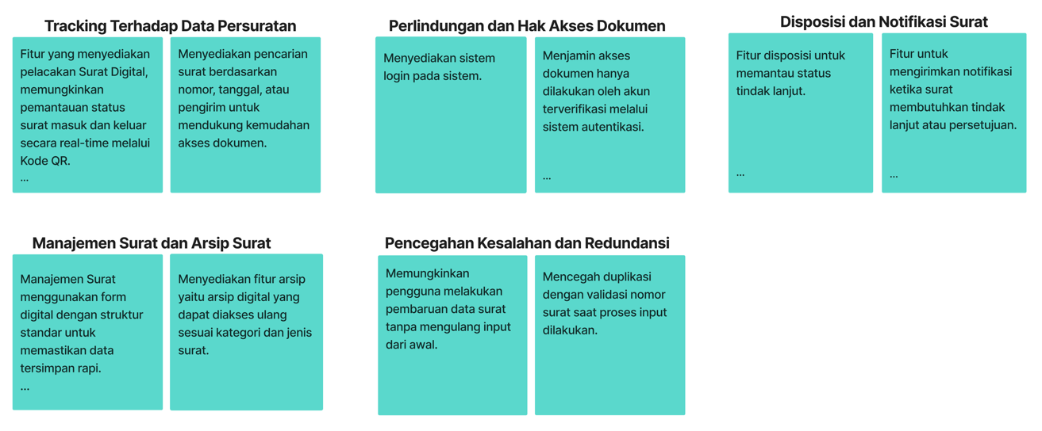

Gambar 5. Affinity Diagram
Dari proses tersebut dihasilkan lima kategori utama solusi yang ditunjukkan pada Gambar 5. Pertama, manajemen surat dan arsip digital, yang mencakup pembuatan serta penyimpanan dokumen resmi (SK, SPD, Nota Dinas, Surat Tugas, Surat Masuk, Surat Keluar) hingga penyediaan klasifikasi dan arsip digital terpusat. Kedua, pelacakan surat masuk-keluar secara real-time melalui kode QR untuk mendukung monitoring status dan pergerakan dokumen. Ketiga, perlindungan serta hak akses dokumen melalui autentikasi dan pembatasan peran pengguna. Keempat, pengaturan disposisi dan notifikasi otomatis agar instruksi tindak lanjut dapat disampaikan dengan cepat dan terdokumentasi. Kelima, pencegahan kesalahan dan redundansi data melalui validasi nomor surat dan format input untuk mengurangi risiko duplikasi.
Tabel 1. Do It Now
No | Ide Solusi | Permasalahan yang Dapat Diatasi
1 | Manajemen Surat dan Arsip Surat. Penggunaan form digital dengan struktur standar untuk memastikan kerapian data, serta penyediaan arsip digital yang dapat diakses sesuai kategori dan jenis surat. | Arsip tidak terpusat dan rawan rusak/hilang, pengelolaan surat masih tidak terstruktur, ruangan arsip tidak tertata rapi, dan tidak ada sistem backup digital.
2 | Tracking Terhadap Data Persuratan. Pelacakan status surat masuk dan keluar secara real-time melalui Kode QR, serta pencarian surat berdasarkan nomor, tanggal, atau pengirim. | Tidak ada kode/penomoran unik untuk pelacakan surat, tidak tersedia sistem pemindaian Kode QR, dan kesulitan memantau status surat secara tepat waktu.
3 | Perlindungan dan Hak Akses Dokumen. Autentikasi pengguna melalui sistem login, serta pembatasan akses dokumen hanya untuk akun terverifikasi. | Tidak ada kontrol hak akses terhadap dokumen, risiko kebocoran data, dan sistem tidak memiliki autentikasi pengguna yang memadai.
4 | Disposisi dan Notifikasi Surat. Pengaturan alur disposisi antar jabatan, pemantauan status tindak lanjut, dan pengiriman notifikasi otomatis ketika surat memerlukan tindakan. | Proses disposisi surat masih konvensional, minimnya pengawasan dan tindak lanjut tepat waktu, surat berisiko terabaikan, dan tidak ada mekanisme pemberitahuan otomatis.
5 | Pencegahan Kesalahan dan Redundansi. Pembaruan data tanpa pengulangan input, serta validasi nomor surat untuk mencegah duplikasi. | Duplikasi nomor surat sering terjadi kesalahan input data, tidak ada validasi nomor pada saat proses input, dan dapat terjadi proses pengisian data berulang karena tidak ada inline validation.

Seluruh kategori prioritas ini ditempatkan dalam kelompok do it now yang ditunjukkan pada tabel 1, karena memiliki nilai manfaat yang tinggi bagi kelancaran administrasi persuratan dan relevansi langsung dengan kebutuhan pengguna. Hasil pengelompokan inilah yang kemudian dijadikan acuan dalam penyusunan flowchart dan wireframe, sebagai langkah awal menuju pengembangan prototype sistem administrasi surat di UPT KPHP Mentaya Hulu - Seruyan Tengah.
4.3.2 Flowchart
Tahap ini menghasilkan flowchart yang menggambarkan interaksi pengguna dan alur navigasi sistem. Proses perancangan dilakukan secara iteratif untuk memastikan rancangan sesuai dari sisi teknis sekaligus mengikuti mekanisme verifikasi surat yang berlaku di UPT KPHP Mentaya Hulu - Seruyan Tengah.

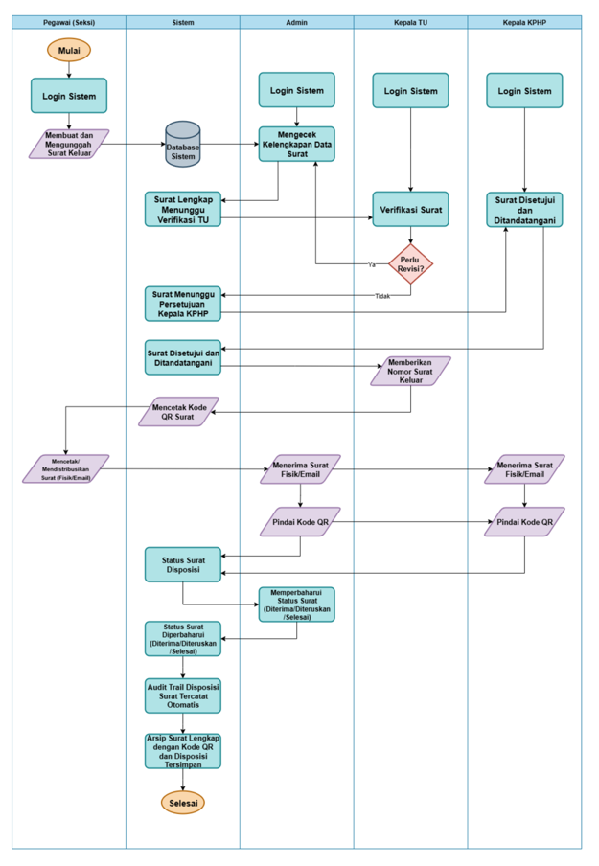
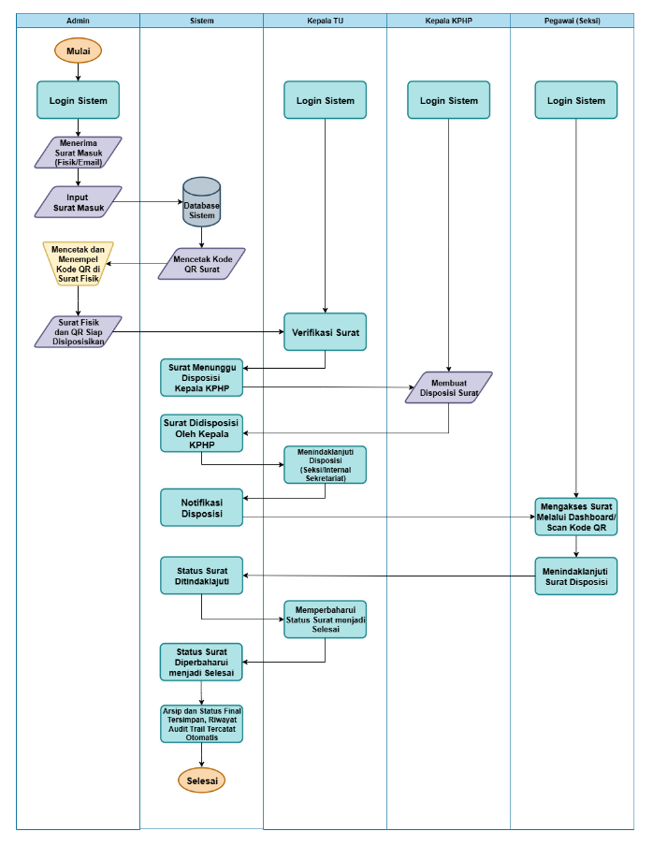

Gambar 6. Flowchart Surat Masuk dan Surat Keluar
Pada Gambar 6, flowchart surat masuk keluar, pada flowchart surat masuk memperlihatkan alur interaksi pengguna dalam sistem digital yang mendukung proses verifikasi dan disposisi surat secara terstruktur. Proses dimulai dari penerimaan dokumen, baik fisik maupun digital, yang dicatat oleh admin ke dalam sistem dengan pemberian kode QR otomatis. Setelah terdaftar, surat diverifikasi oleh Kepala TU dan didisposisikan oleh Kepala KPHP. Disposisi yang dibuat kemudian diteruskan kepada pegawai melalui dashboard sistem untuk ditindaklanjuti hingga status selesai. Pada tahap akhir, sistem secara otomatis menyimpan dokumen ke arsip digital dan menyediakan laporan untuk keperluan dokumentasi. Pada flowchart surat keluar menggambarkan proses pembuatan draf oleh pegawai seksi melalui formulir digital yang diperiksa oleh admin, kemudian diverifikasi Kepala TU. Jika sesuai, surat diteruskan kepada Kepala KPHP untuk persetujuan dan penandatanganan digital. Setelah disahkan, surat diberi nomor resmi dan kode QR sebagai identitas unik sebelum didistribusikan ke pihak terkait baik secara fisik maupun digital. Sistem mencatat disposisi, memperbarui status distribusi, dan menyimpan arsip final beserta audit trail untuk dokumentasi. Dengan alur tersebut, baik surat masuk maupun keluar dapat dikelola secara lebih terstruktur, terdokumentasi, dan dilengkapi mekanisme pelacakan digital yang mendukung akurasi serta transparansi administrasi persuratan.
4.3.3 Wireframe
Rancangan antarmuka sistem divisualisasikan dalam bentuk wireframe yang menggambarkan alur fungsional dari setiap komponen, mulai dari proses login hingga tahap pengarsipan dan pelaporan. Representasi ini disusun untuk menunjukkan keterkaitan antar fitur sekaligus memperjelas peran masing-masing pengguna. Secara keseluruhan, wireframe dibagi menjadi empat perspektif, yakni Admin, Kepala KPHP, Kepala TU, dan Pegawai.

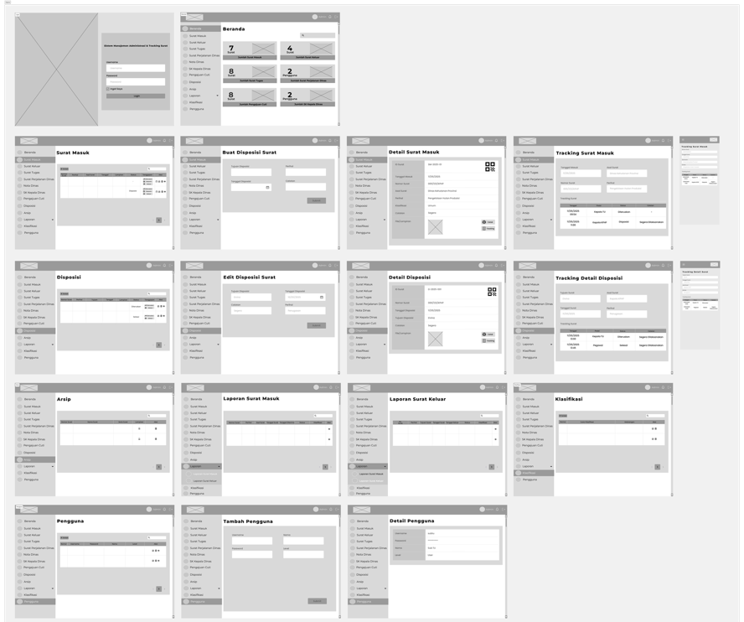

Gambar 7. Wireframe Admin
Pada Gambar 8, wireframe Admin merepresentasikan alur sistem administrasi surat secara menyeluruh. Panel navigasi mencakup modul utama seperti surat masuk, surat keluar, surat tugas, SPD, nota dinas, SK Kepala Dinas, pengajuan cuti, disposisi, arsip, laporan, klasifikasi, serta manajemen pengguna. Struktur ini menegaskan perbedaan hak akses, di mana Admin bertanggung jawab mengelola data dan pengguna, sementara Kepala KPHP atau Kepala TU berperan dalam disposisi dan pemantauan, serta pegawai yang fokus pada input dokumen dan tindak lanjut. Desain wireframe ini juga menjadi acuan dalam pengujian usability pada tahap test dalam kerangka Design Thinking. Selanjutnya, terdapat juga wireframe Pegawai menampilkan rancangan yang difokuskan pada fungsi operasional sehari-hari. Berbeda dengan Admin yang memiliki kontrol penuh, antarmuka pegawai lebih sederhana dengan menu utama berupa input surat masuk, tindak lanjut disposisi, pelacakan dokumen, serta akses arsip dan laporan. Tampilan ini dirancang agar mudah dipahami oleh pengguna non-teknis dengan beban navigasi yang minimal. Menu tambahan seperti klasifikasi dan manajemen pengguna tetap tersedia, tetapi dibatasi sesuai peran, sehingga pegawai hanya dapat melihat atau mengelola data dalam lingkup kewenangannya. Dengan perbedaan tersebut, wireframe memastikan setiap peran memiliki akses dan tanggung jawab yang sesuai, serta menjamin konsistensi alur kerja administrasi persuratan di lingkungan UPT KPHP Mentaya Hulu – Seruyan Tengah.
4.3.3 UI Style Guide
Perancangan antarmuka sistem mengacu pada UI Style Guide untuk menjaga konsistensi tampilan dan pengalaman pengguna di seluruh halaman. Panduan ini menjadi acuan visual yang mencakup tipografi, palet warna, ikonografi, struktur layout, serta elemen interaksi, sehingga rancangan lebih terstruktur, mudah dipahami, dan seragam antar modul.
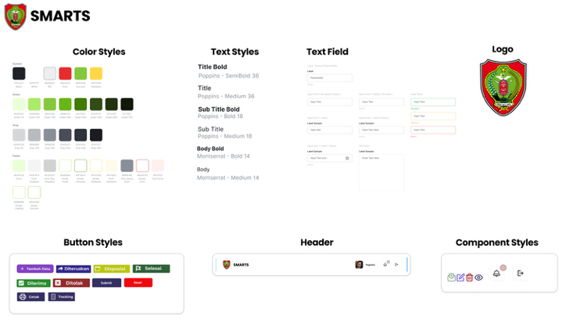

Gambar 8. UI Style Guide
Pada Gambar 8, penerapan UI Style Guide memastikan sistem administrasi surat memiliki tampilan yang konsisten, profesional, dan ramah bagi pengguna dengan tingkat literasi digital yang beragam. Dengan demikian, rancangan antarmuka selaras dengan prinsip user-centered design yang menempatkan kebutuhan pengguna sebagai prioritas utama.
4.4 Prototyping
Tahap prototyping berfokus pada pembangunan purwarupa interaktif berbasis kebutuhan pengguna. Purwarupa dikembangkan menggunakan Figma sebagai pengembangan dari wireframe menuju rancangan high-fidelity, dengan empat perspektif pengguna utama, yaitu Admin, Kepala KPHP, Kepala TU, dan Pegawai. Dalam konteks ini, prototype Admin menjadi representasi utama karena menampilkan keseluruhan alur dan fitur sistem, mulai dari autentikasi pengguna, pencatatan surat masuk dan keluar, disposisi, pelacakan berbasis kode QR, hingga pengarsipan dan pelaporan, sehingga mampu menggambarkan fungsi inti dari sistem administrasi surat secara menyeluruh.
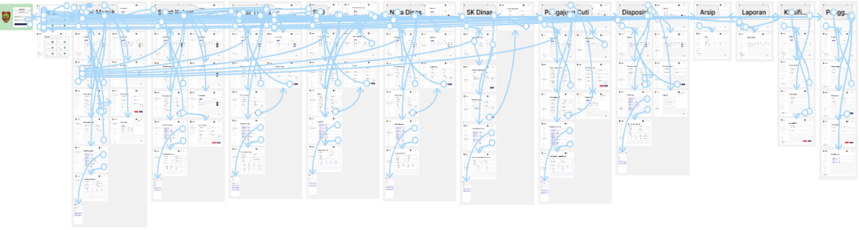

Gambar 9. Prototype Admin
Pada Gambar 9, prototype Admin menampilkan alur lengkap persuratan, mulai dari login, input, disposisi, pelacakan, hingga arsip dan laporan. Navigasi utama ditempatkan di panel kiri, sementara area konten mengikuti pola konsisten dari daftar, form input, detail, hingga pelacakan. Setiap dokumen dilengkapi kode QR untuk menghubungkan arsip fisik dengan riwayat digital. Admin berperan mengelola data dan hak akses, Kepala KPHP/TU menangani disposisi, sedangkan pegawai melakukan input dan tindak lanjut.
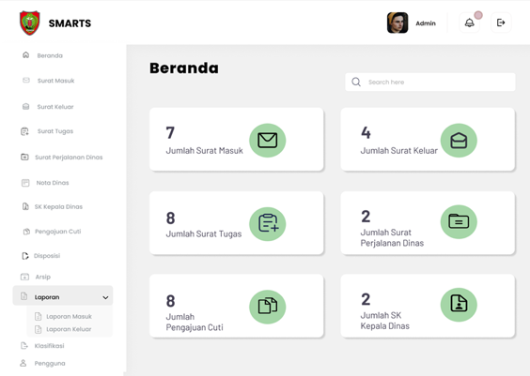

Gambar 10. Prototype Dashboard Admin
Pada Gambar 10, prototype dashboard menampilkan ringkasan dokumen aktif seperti surat masuk, surat keluar, Surat Tugas, Surat Perjalanan Dinas, Surat Pengajuan Cuti, dan SK Kepala Dinas. Tampilan ini dilengkapi pencarian cepat sehingga pengguna dapat langsung memantau aktivitas utama tanpa membuka menu satu per satu.
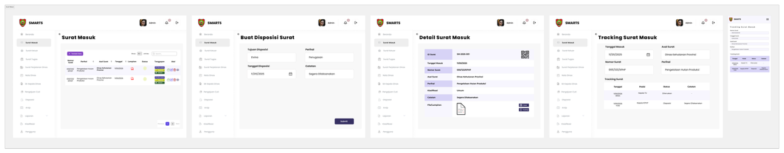

Gambar 11. Prototype Surat Masuk Admin
Pada Gambar 13, prototype Surat Masuk menampilkan alur pencatatan, input metadata, disposisi, hingga pelacakan. Fitur QR memungkinkan keterhubungan dokumen fisik dan digital tanpa input ulang, sementara riwayat pelacakan menampilkan progres tindak lanjut disposisi.
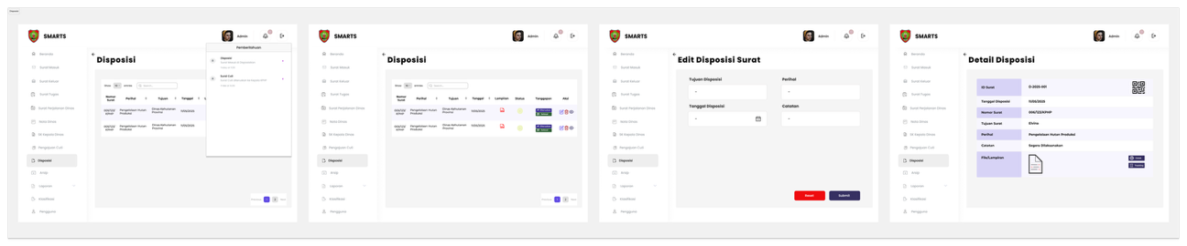

Gambar 12. Prototype Disposisi Admin
Pada Gambar 12, prototype Disposisi menggambarkan alur distribusi instruksi, mulai dari pembuatan, penyuntingan, hingga pelacakan progres. Disposisi dilengkapi QR agar setiap instruksi dapat dipantau secara digital.
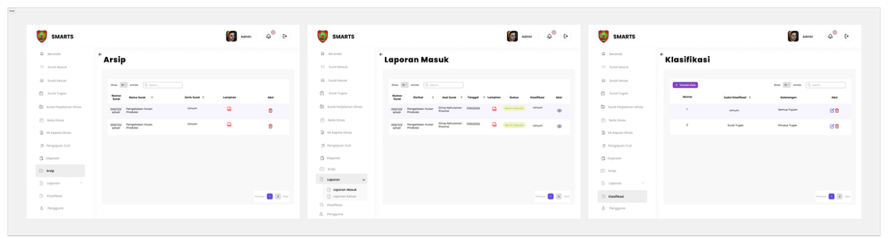

Gambar 13. Prototype Arsip, Laporan, dan Klasifikasi Admin
Pada Gambar 13, ditampilkan prototype modul Arsip, Laporan, dan Klasifikasi sebagai fitur pendukung utama sistem. Modul Arsip berfungsi menyimpan dokumen yang telah selesai diproses dalam status read-only, namun tetap dapat ditelusuri melalui kode QR, pencarian, dan pagination. Modul Laporan menyajikan rekap otomatis surat masuk dan keluar dengan struktur tabel konsisten, sehingga pimpinan dapat memantau status dokumen tanpa membuka detail satu per satu. Sementara itu, Modul Klasifikasi mengelola data berdasarkan nomor surat agar proses pencatatan, pencarian, dan pelaporan lebih terstruktur. Modul ini juga memastikan konsistensi penamaan dan kategori lintas formulir, sehingga setiap dokumen memiliki identitas yang jelas serta mudah ditelusuri. Ketiga modul tersebut secara bersama-sama menjamin administrasi persuratan berjalan konsisten, terdokumentasi, dan sesuai kebutuhan pengguna.
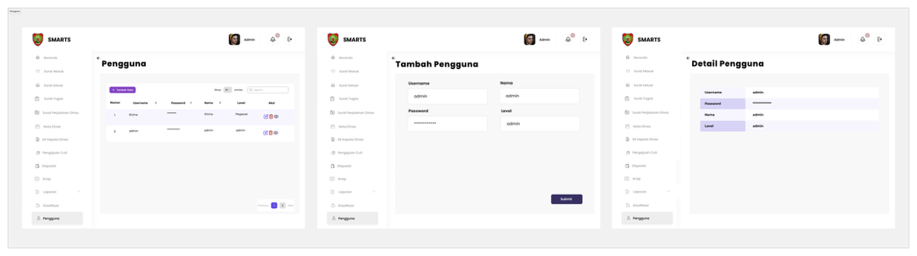

Gambar 14. Prototype Pengguna Admin
Pada Gambar 18, prototype Pengguna menampilkan daftar akun beserta pengaturan peran (admin, kepala KPHP, Kepala TU, dan pegawai). Fitur ini membatasi hak akses sesuai level jabatan untuk menjaga keamanan dan integritas sistem.
4.5 Test
Pengujian tingkat usability memanfaatkan System Usability Scale (SUS) dengan sepuluh butir pernyataan, masing-masing dinilai menggunakan skala Likert 1–5 (Gambar 19). Perhitungan skor mengikuti kaidah standar, di mana item ganjil dihitung dengan formula (jawaban - 1) dan item genap dengan (5 - jawaban), kemudian hasilnya dikalikan 2,5 sehingga diperoleh rentang nilai 0-100.

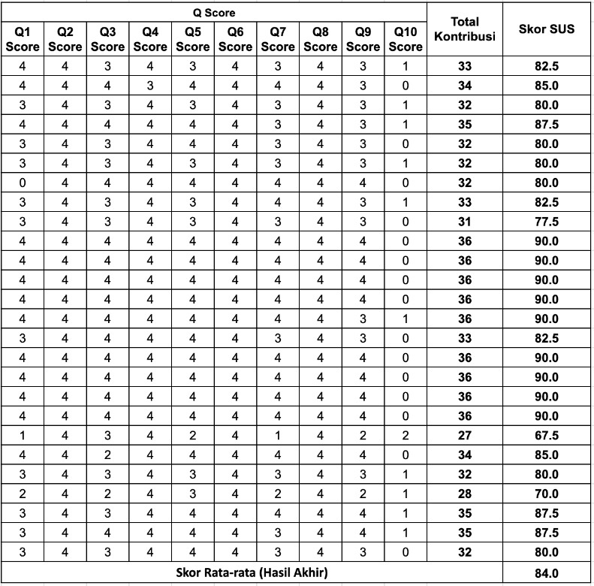

Gambar 15. Skor Rata-rata (Hasil Akhir)
Hasil pengujian menggunakan System Usability Scale (SUS) terhadap 26 responden menunjukkan skor rata-rata 84,04 dengan nilai minimum 67,5 dan maksimum 90. Skor ini menempatkan purwarupa pada kategori Excellent serta lebih tinggi dari standar rata-rata global SUS sebesar 68. Distribusi skor antar jabatan juga konsisten, dengan nilai Kepala UPT (90), Kepala Seksi Perencanaan (82,5), Kepala Seksi Perlindungan/KSDAE/PM (90), Kepala Subbag TU (80), PPPK Penyuluh (90), Pegawai (83,38), dan Tenaga Kontrak (85). Variasi yang relatif kecil pada seluruh kelompok responden menunjukkan bahwa sistem dapat diterima dengan baik dan mudah digunakan oleh pengguna di berbagai level.

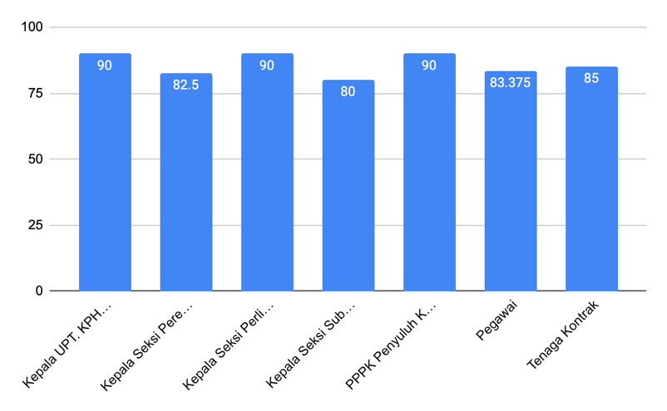 Gambar 16. Grafik Hasil

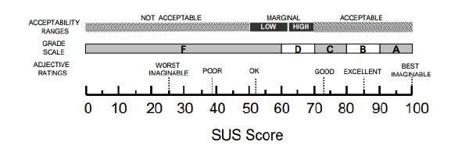
Gambar 18. Skala SUS [19]
Pada Gambar 22, distribusi skor antar jabatan memperlihatkan konsistensi penerimaan positif, dengan rincian: Kepala UPT (90), Kepala Seksi Perencanaan (82,5), Kepala Seksi Perlindungan/KSDAE/PM (90), Kepala Subbag TU (80), PPPK Penyuluh (90), Pegawai (83,38), dan Tenaga Kontrak (85). Variasi antar kelompok relatif kecil sehingga seluruh kategori responden menilai sistem dapat diterima. Dan pada Gambar 23, interpretasi skala SUS memperkuat temuan bahwa skor rata-rata 84,04 berada pada rentang Acceptable–Excellent. Hal ini menunjukkan rancangan prototype sesuai kebutuhan pengguna, mudah dioperasikan, dan mendukung efektivitas alur kerja administrasi surat di instansi pemerintah.

5. Simpulan
Berdasarkan hasil penelitian, telah dirancang prototype UI/UX Sistem Administrasi Surat di UPT KPHP Mentaya Hulu–Seruyan Tengah dengan menerapkan metode Design Thinking melalui lima tahapan, yaitu empathize, define, ideate, prototype, dan test. Prototype ini memuat fitur utama berupa disposisi untuk pemantauan status surat, pencatatan formulir digital pada surat masuk dan keluar, serta digitalisasi surat berbasis Kode QR guna mendukung pelacakan. Pengujian menggunakan System Usability Scale (SUS) dengan melibatkan 26 responden dari berbagai jabatan menghasilkan skor rata-rata 84,04 yang berada pada kategori Excellent. Hasil tersebut menegaskan bahwa rancangan sistem mudah digunakan, dipahami, dan diterima oleh pengguna di lingkungan instansi. Dengan demikian, rumusan masalah penelitian terjawab, yaitu merancang UI/UX sistem administrasi surat dengan pendekatan Design Thinking yang sesuai kebutuhan instansi pemerintah daerah. Penelitian ini dapat dijadikan landasan untuk implementasi lebih lanjut pada sistem administrasi surat digital, sekaligus acuan dalam pengembangan iterasi berikutnya agar semakin selaras dengan praktik kerja lapangan.

Daftar Referensi

[1] D. A. Titania, L. Kurniawati, and T. Haryanti, “Perancangan Desain UI/UX Sistem Informasi Pengarsipan Surat Menggunakan Metode User Centered Design,” METIK Jurnal, vol. 8, no. 1, pp. 1–9, 2024, doi: 10.47002/metik.v8i1.686.
[2] M. Y. Jenniffer, “Perancangan UI/UX Aplikasi Layanan Informasi dan Administrasi Akademik untuk Mahasiswa Fakultas Teknik Universitas Sam Ratulangi dengan Metode Design Thinking,” 2023, Manado.
[3] Z. Zamakhsyari, “A Systematic Literature Review of Design Thinking Approach for User Interface Design,” Int J Comput Appl, vol. 45, no. 2, pp. 15–27, 2023, [Online]. Available: https://www.researchgate.net/publication/377406020_A_Systematic_Literature_Review_of_Design_Thinking_Approach_for_User_Interface_Design
[4] I. F. Ramadhan, A. Rachman, and M. S. Putra, “Enhancing Repository Application UI/UX through Design Thinking Methodology,” Journal of Science, Research, Engineering & Technology (JSRET), vol. 13, no. 2, pp. 45–56, 2024, [Online]. Available: https://jsret.knpub.com/index.php/jrest/article/download/531/422/3850
[5] R. U. Sipayung and D. S. Purnia, “Perancangan UI/UX Jasamarga Digitalisasi Arsip Menggunakan UCD pada PT. Jasa Marga Tbk,” Bina Insani ICT Journal, vol. 10, no. 1, pp. 77–91, 2023.
[6] O. D. Alao, E. A. Priscilla, R. C. Amanze, S. O. Kuyoro, and A. O. Adebayo, “User-Centered/User Experience (UC/UX) Design Thinking Approach for Designing a University Information Management System,” Ingénierie des Systèmes d’Information, vol. 27, no. 4, pp. 577–590, 2022, doi: 10.18280/isi.270407.
[7] S. Febriani, T. Sutabri, M. Megawaty, and L. A. Abdillah, “Perancangan UI/UX Aplikasi Sistem Informasi Layanan Administrasi dalam Perspektif Psikologi Menggunakan Metode Prototype,” Jurnal Teknologi Informatika dan Komputer, vol. 9, no. 2, pp. 1088–1103, 2023, doi: 10.37012/jtik.v9i2.1714.
[8] A. Rahman, I. Yuliana, and S. Fitri, “Perancangan UI/UX Layanan Aduan Fasilitas Umum dengan Metode Design Thinking Berbasis Mobile,” in Proceeding of the 2024 International Conference on Information Systems, Jakarta, 2024, pp. 33–41.
[9] A. S. Rahman and others, “Implementation of UI/UX the Design Thinking Approach Method in Inventory Information System,” in E3S Web of Conferences, 2023, pp. 02005:1–6. doi: 10.1051/e3sconf/202344802005.
[10] A. R. Yusri, I. F. Hanif, M. D. Al-Farel, N. Zaandami, and M. Yasin, “Perancangan Desain UI/UX Berbasis Scan Barcode dengan Metode Design Thinking untuk Pemesanan Makanan,” Bulletin of Information Technology (BIT), vol. 5, no. 2, pp. 102–113, 2024, doi: 10.47065/bit.v5i2.1340.
[11] B. Suratno and J. Shafira, “Development of User Interface/User Experience using Design Thinking Approach for GMS Service Company,” Journal of Information Systems and Informatics, vol. 4, no. 2, pp. 90–99, 2022, [Online]. Available: http://journal-isi.org/index.php/isi/article/view/253
[12] F. I. P. Dewangga, P. M. Kusumantara, and D. S. Y. Kartika, “Perancangan Ulang UI/UX Website Sistem Informasi Akademik pada Universitas XYZ Menggunakan Metode Lean UX,” Jurnal Ilmiah Sistem Informasi dan Ilmu Komputer, vol. 3, no. 3, pp. 21–32, 2023, doi: 10.55606/juisik.v3i3.621.
[13] M. V Wirtz, J. Maier, and P. Wolff, “UX in E-Government Services for Citizens: A Systematic Literature Review,” UXPA Journal, vol. 22, no. 3, pp. 112–125, 2022.
[14] J. Brooke, “SUS: A quick and dirty usability scale,” 1986. [Online]. Available: https://digital.ahrq.gov/sites/default/files/docs/survey/systemusabilityscale%28sus%29_comp%5B1%5D.pdf
[15] A. Bangor, P. T. Kortum, and J. T. Miller, “Determining what individual SUS scores mean: Adding an adjective rating scale,” J Usability Stud, vol. 4, no. 3, pp. 114–123, 2009.
[16] J. Sauro and J. R. Lewis, Quantifying the User Experience: Practical Statistics for User Research, 2nd ed. Burlington, MA, USA: Morgan Kaufmann, 2016.
[17] J. R. Lewis and J. Sauro, “The factor structure of the System Usability Scale,” Hum Factors, vol. 53, no. 2, pp. 247–255, 2011.
[18] V. K. Reynaldi and N. Setiyawati, “PERANCANGAN UI/UX FITUR MENTOR ON DEMAND MENGGUNAKAN METODE DESIGN THINKING PADA PLATFORM PENDIDIKAN TEKNOLOGI.”
[19] A. Bangor, P. Kortum, and J. Miller, “Determining What Individual SUS Scores Mean: Adding an Adjective Rating Scale,” 2009.

